Fondamentaux du Management

Leader -> Guider les hommes comme le capitaine pour atteindre un objectif.

D’influencer et de motiver les gens (sans objectifs)

Envie de le suivre.

Le pouvoir est le fondement de l’action organisée, le moteur de l’action sociale

Le pouvoir est une relation et non un attribut des acteurs,

Le pouvoir est une relation d’échange.. Donc influence, de manipulation, de conflits, de jeux affectifs.

Le pouvoir prendre compte

L’objectif -> L’acteur, d’un collectif, de la structure.

La culture individuelle -> Histoire, région, famille, formation, expériences, personnalité, caractère.

La culture collective -> pays, us et coutume, système politique, système économique, religion, patrimoine culturel, classe sociale.

La culture organisationnelle -> règles, coutumes, valeurs, procédures, pratiques, rôles, système de reconnaissance, technologie, structure d’autorité ou de pouvoirs.

Les formes de pouvoir en entreprise :

Pouvoir lié au poste occupé -> Pouvoir Légitime, pouvoir de récompense, pouvoir coercitif

Pouvoir personnel -> Pouvoir du a la compétence, pourvoir charismatique.

Aident le manager ou le leader à influencer les autres pour les amener à faire ce qui est attendu d’eux.

Manager Leader

Gestion # Leadership

Un gestionnaire a des compétences en matière de planification, d’organisation, de contrôle, ect.

Un leader dispose d’un pouvoir d’influence sur les autres.

Un leader

-Innove et crée

-Est parfois « original »

-Fait progresser l’organisation

-S’intéresse surtout aux gens

-Inspire la confiance

-Envisage les choses à long terme

-Se demande « quoi » et « pourquoi »

-Remet en cause le statu quo

-Prend ses propres décisions

-Prend les bonnes initiatives.

Un manager

-Approche administrative

-Assure le maintien de l’organisation

-S’intéresse surtout aux systèmes et aux structures

-Se fie au contrôle de sa hiérarchie

-Envisage les choses à court terme

-Se demande « quand » et « comment »

-Fixe son attention sur le bénéfice net

-Tend à imiter son supérieur direct

-Accepte le statu quo

-Cherche à bien faire les choses

S

Style de management selon Blake et Mouton.

STYLE – Paternaliste

-Cherche à être aimé et respecté

-Surprotège, vient au secours

-Camoufle les manques de compétences en se substituant aux membres de l’équipe

-Ne développe ni les compétences, ni l’engagement des membres de l’équipe.

STYLE – Participatif

-Esprit d’équipe pour un rendement optimum

-Conjuge engagement personnel et objectifs collectifs

-Forme et motive

-Délègue

-Préfère l’autorité qu’il acquiert de sa légitimité à l’autorité qui vient de la contrainte

Intérêt pour

l’individu +

STYLE – Autocrate

-Pas d’état d’âme

-Optimise le rendement

-Minimise les sentiments

-Grande confiance en lui

-Aime l’action pour l’action

-Aime l’ordre et la discipline

STYLE – Laisser-Faire

-Démotivé

-Peu d’intérêt pour son travail

-Évite les contacts

-Ne prend pas d’engagements

-Laisse aller la barque

Intérêt pour

l’individu -

Intérêt pour la tâche - Intérêt pour la tache +

Styles de leadership selon Hersey et Blanchard

|  |  |  |
| --- | --- | --- |
| Style de Leadership | Connaisance | Motivation |
| Leadership Autocratique.  Émission de directives précises | Faible | Faible |
| Leadership de Motivation  Soutiens Professionnel | Faible | Élevé |
| Leadership de participation  Participation des employés à la prise de décision | Élevée | Faible |
| Leadership de Délégation  Surveillance sans intervention | Élevée | Élevée |

Comment développer son leadership ?

1. Toujours **éviter le laisser-faire** et exercer le pouvoir que l’on a
2. **Encadrer,** mais **ne pas enfermer**, faire confiance mais être ferme
3. Être constant dans **l’effort**
4. Être vigilant dans l’application de **normes et des règles raisonnables**
5. **Être participatif**
6. Adopter un style de direction **en harmonie avec sa personnalité.**
7. A lire : Noguera F.& Plane J .M Le leadership. Recherches et pratiques, Chapitre 1 « Les théories du leadership : évolution des pratiques et des modèles » de l’ouvrage collectif collection VUBERT, p7-32 sur Scholarvox.
8. Quels messages Steve Jobs fait-il passer au étudiants ?

Qu’il faut avoir un projet, croire en l’avenir, suivre son cœur, ne pas avoir peur du chemin difficile.

Ne pas perdre la foi.

D’aimer ce que l’on fait.

Pas perdre son temps a vivre la vie des autres mais s’occuper de sois même.

1. Comment s ‘exprime-t-il (vocabulaire, gestuelle, métaphore, ect.) ?

Gestuelle simple,

1. De quelles qualités fait-il preuve ?

Humble (modestie/humilité).

La motivation

Définition de la motivation : « Processus par lequel un individu confère à son action une intensité, une direction et une persistance en vu d’atteindre un objectif donné » (Robbins & Judge, 2006, p.196)

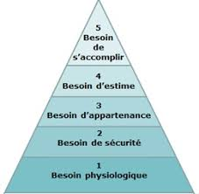

-Besoin de se réaliser, de s’épanouir, de développer ses talents et de les mettre à profit de la manière la plus active possible.

-Besoin d’être reconnu, respecté et estimé, d’avoir du prestige, d’être fier de soi, de se sentir compétent.

-Besoin d’affection, besoin d’appartenance à un groupe

-Besoin de protection, de stabilité et d’équilibre sur le plan matériel

-Besoin vitaux de l’être humain 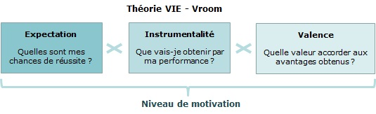

: boire, manger, dormir..

Principes de la pyramide des besoins :

-L’homme a des **besoins fondamentaux**

-Ces besoins peuvent être **hiérarchisés** selon 5 niveaux

-Tant qu’un besoin n’est pas satisfait il constitue une source de **motivation** à atteindre.

Théorie de VROOM

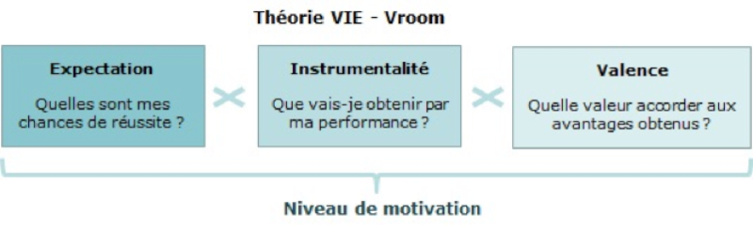

DIFFERENT TYPE DE POUVOIR MANAGEMENT.

|  |  |
| --- | --- |
| ***Catégorie*** | ***Description*** |
| **Pouvoir Légitime** | Pouvoir d’un individu à cause de la position relative et des devoirs du détenteur du poste dans une organisation. Le Pouvoir Légitime est l’autorité formelle déléguée au détenteur de la position. |
| **Pouvoir Référent** | La capacité d’influencer d’autres personnes basée sur des relations interpersonnelles et la capacité de construire de la loyauté. Il est basé sur le charisme et les compétences relationnelles du détenteur du pouvoir. On peut admirer une personne à cause d’un trait de caractère personnel spécifique et cette admiration crée une opportunité d’influence interpersonnelle. Ici la personne sous le pouvoir désire se reconnaître dans les qualités personnelles du leader et gagne de la satisfaction à être accepté comme disciple. |
| **Pouvoir Expert** | La capacité d’influencer d’autres personnes basée sur ses compétences, connaissances, son expérience ou expertise. C’est fonction de la quantité de connaissance qu’a une personne par rapport au reste des membres de l’équipe dans le groupe ou le projet. |
| **Pouvoir de Récompense** | La capacité d’influencer les autres basée sur le contrôle de ressources désirées comme de l’argent, des cadeaux ou des promotions |
| **Pouvoir Coercitif** | La capacité d’influencer les autres par l’application d’une influence négative ou le retrait d’événements positifs. Cela pourrait se référer à la capacité de rétrograder une personne ou lui refuser toute autre récompense. C’est le désir de la récompense ou la crainte de perdre un avantage qui assure l’obéissance de ceux qui sont sous le pouvoir. |

LOI HERZBERG

Facteurs d’hygiène déterminant le niveau d’insatisfaction en milieu de travail

Facteurs Moteurs déterminant le niveau de satisfaction en milieu de travail.

* - Qualité de l’encadrement
* Conditions de travail
* Salaire de Base
* Relations avec les pairs
* Statut professionnel
* Sécurité de l’emploi
* Réalisation de soi
* Reconnaissance
* Contenu du travail
* Responsabilités
* Avancement
* Epanouissement

Facteurs non-comblés = Facteur non-comblés =

Mécontentement Motivation

Seule la présence des facteurs de satisfaction est de nature motivante. L’absence des facteurs d’insatisfaction ne motive pas : elle évite seulement l’apparition de l’insatisfaction.

LOI MAC GREGOR 